中南大学学位论文质量检测系统说明书
-学生
学生登陆
登陆中南大学研究生管理信息系统后点击个人中心-学位论文质量检测平台进行跳转登陆。
初始登陆系统需要绑定手机，并修改密码（初始密码为学号），完成后登陆只需从管理信息系统登入即可。
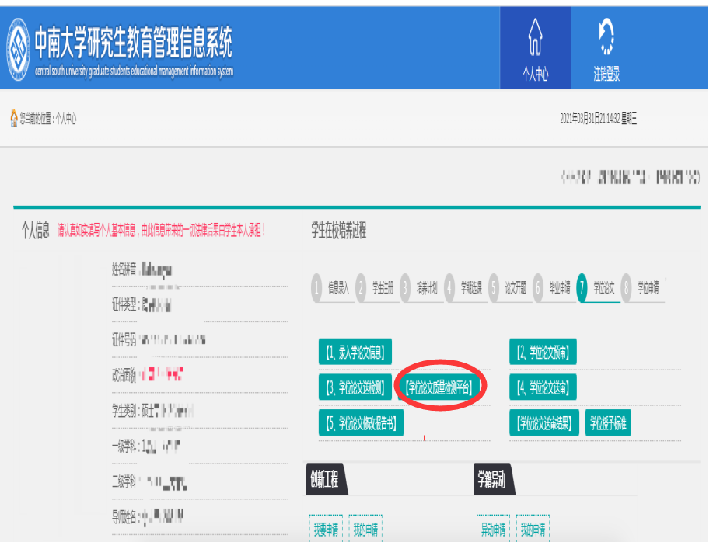

质量检测第二阶段---正式检测
（论文提交、检测）-学生

一、流程 1
二、学生提交论文检测（含最终版提交指南） 3

一、流程
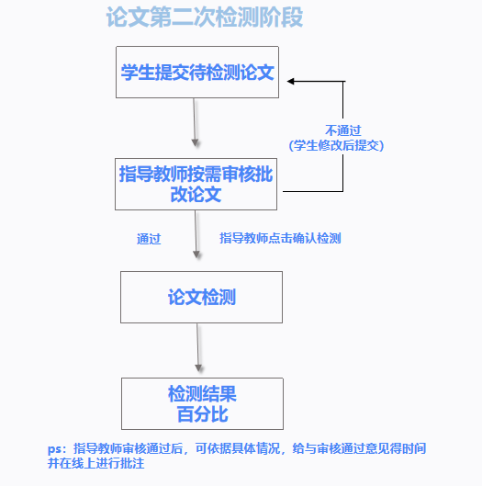
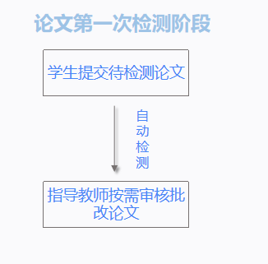
学术不端行为检测分为学生自由检测和正式检测，学生自由检测有1次。第一次检测为学生自由检测，第二次为正式检测，正式通过后，送审版提交到送审版。（学生自由检测和正式检测均在提交学位论文送检版中进行）

学生提交论文正式检测
学生第二次检测阶段（正式检测-导师确认后检测）
（一）点击“过程文档管理”---“提交学位论文送检版”，进入论文提交页面。
（1）前一次检测完成后，即可出现新的“提交文档”的按钮，此时可以提交下一次待检测的论文。流程与自由检测提交相同。
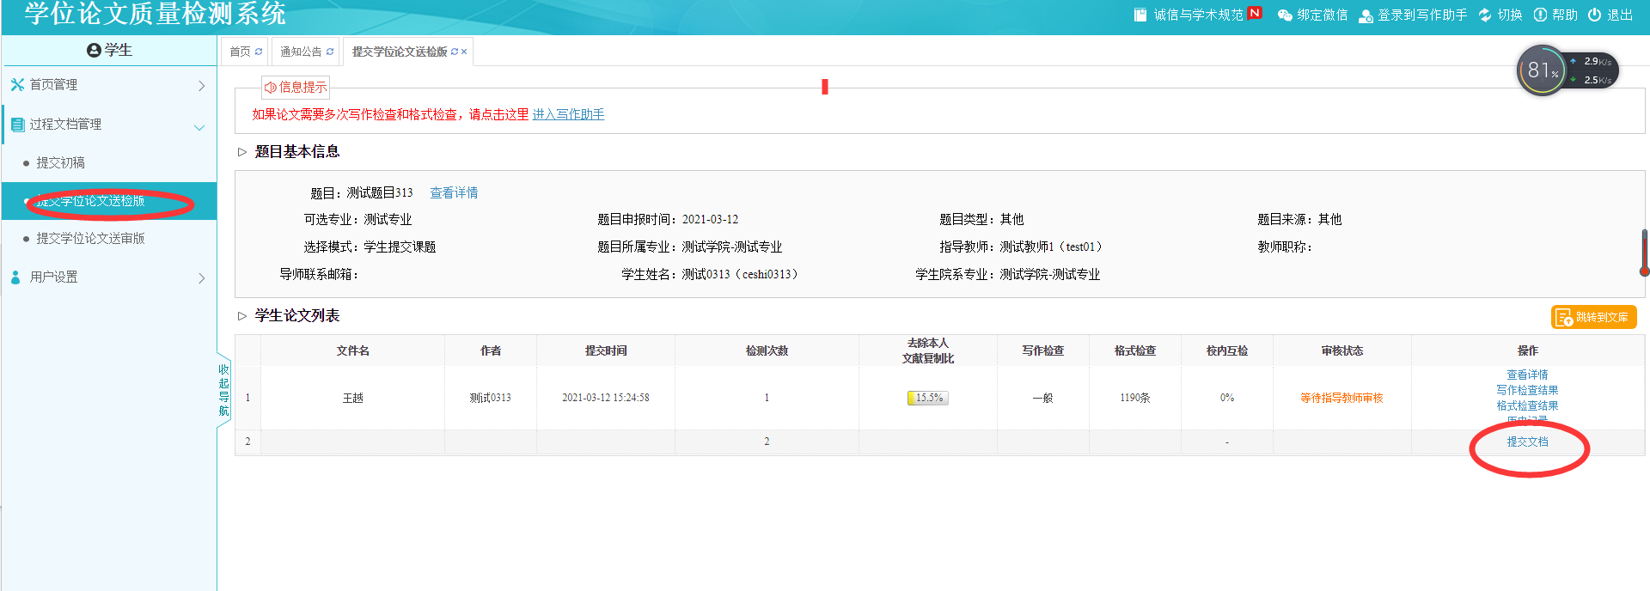
（2）点击“选择待检测文档”，选择待检测的论文，选择格式检查模板，然后提交。
（注：指导教师确认检测前，学生可以随时登陆系统，点击修改）
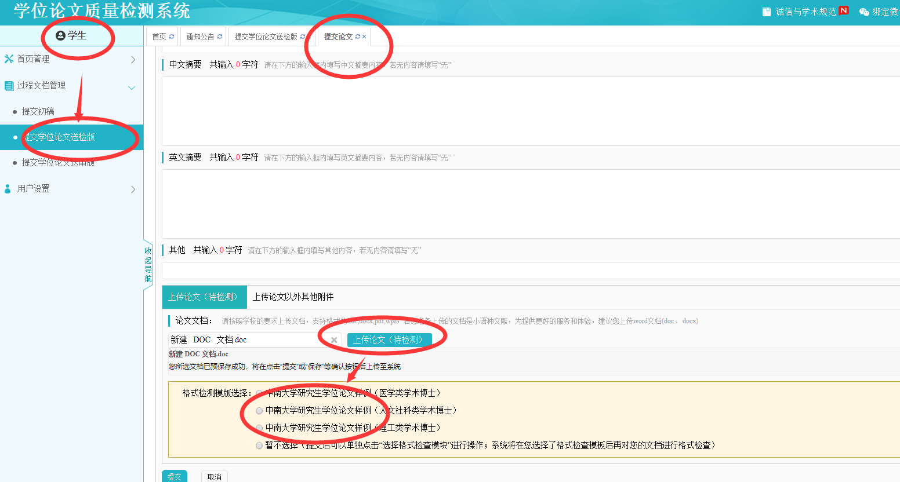
提交成功后，进入如下图所示：
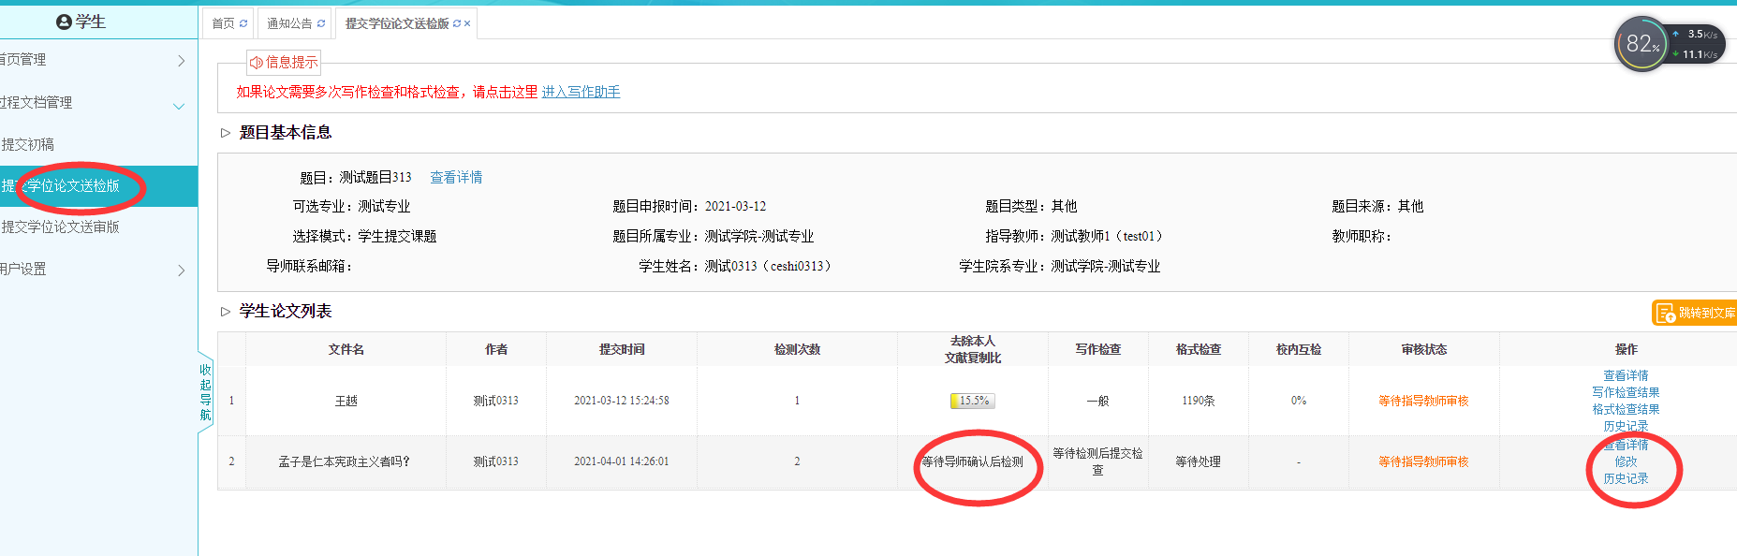
注：指导教师确认检测前，可随时对提交内容进行修改。指导教师确认检测后立刻进行检测。
检测结果查看
指导教师确认检测后，立刻进行检测，完成后，可以看到检测结果。
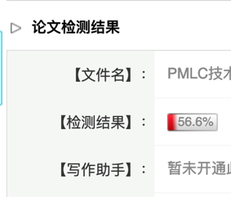
送审版提交
- 点击“过程文档管理”---“提交学位论文送审版”，进入论文提交页面
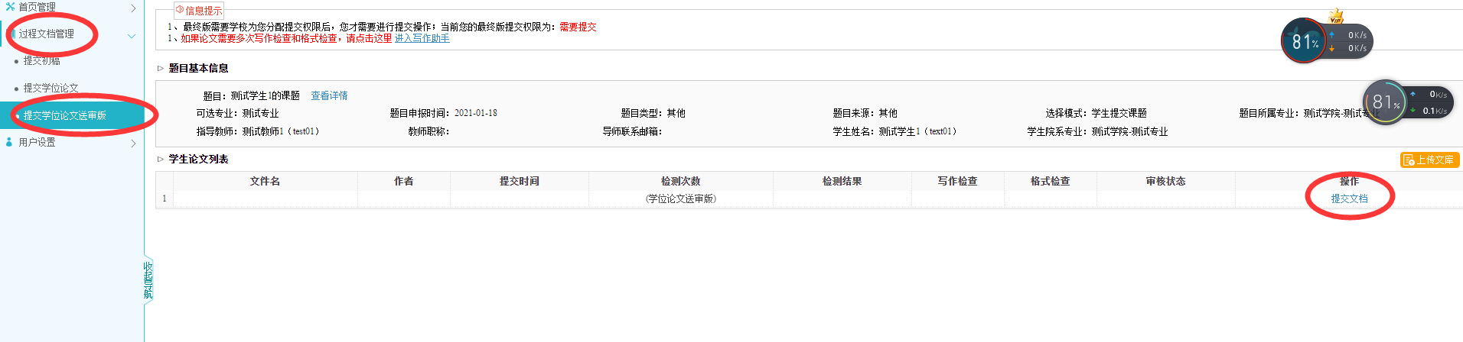
- 点击“选择待检测文档”，选择待检测的论文，选择格式检查模板，然后提交
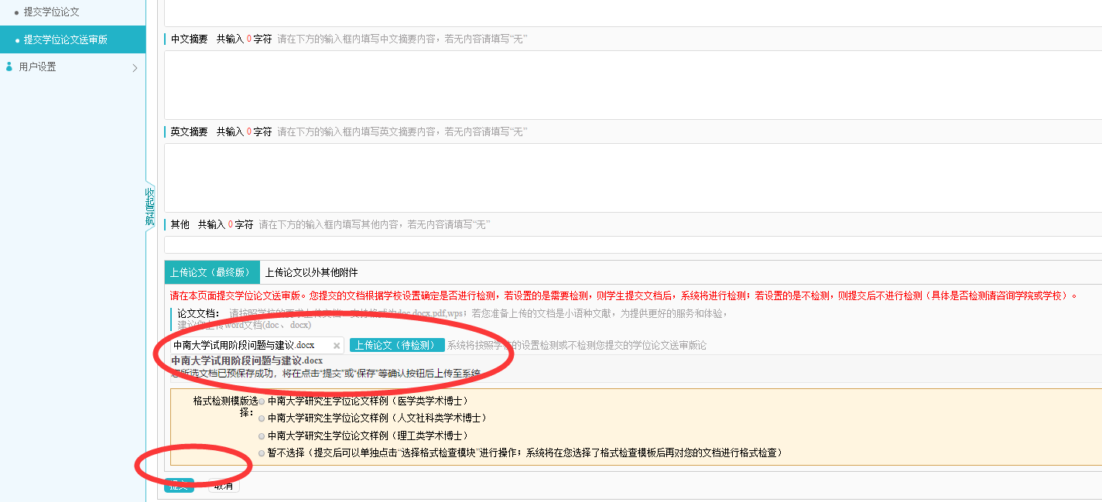
Ps：送审版机会只有一次，请确保学位论文检测通过及文章无误后再行提交

